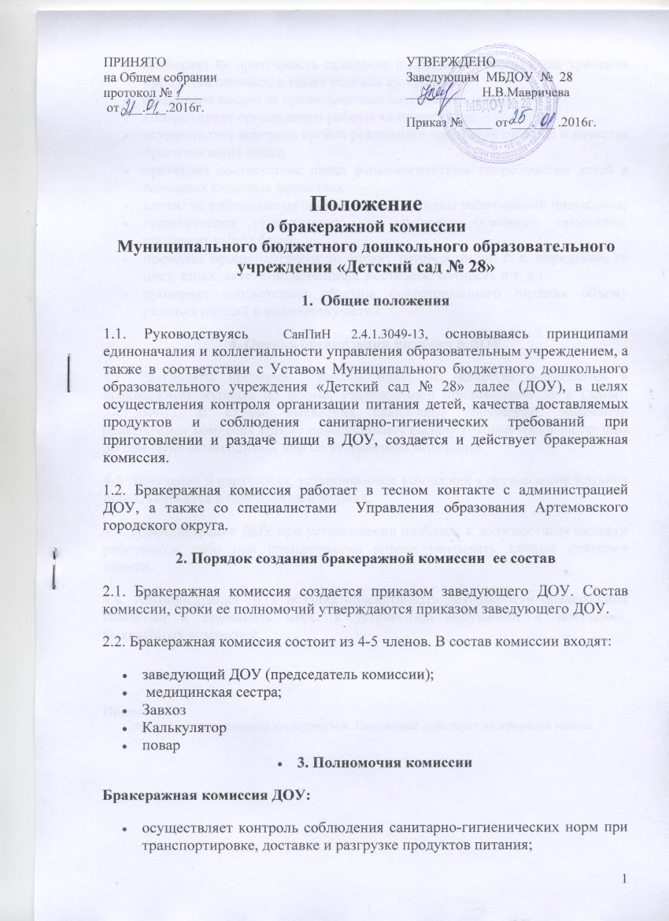

ПРИНЯТО  на Общем собрании  протокол № ____  от ___.___.2016г. |  | УТВЕРЖДЕНО  Заведующим МБДОУ № 28  _________ Н.В.Мавричева
 |  | Приказ № ____ от ___.___ .2016г.

Положение
о бракеражной комиссии
Муниципального бюджетного дошкольного образовательного учреждения «Детский сад № 28»
- Общие положения
1.1. Руководствуясь СанПиН 2.4.1.3049-13, основываясь принципами единоначалия и коллегиальности управления образовательным учреждением, а также в соответствии с Уставом Муниципального бюджетного дошкольного образовательного учреждения «Детский сад № 28» далее (ДОУ), в целях осуществления контроля организации питания детей, качества доставляемых продуктов и соблюдения санитарно-гигиенических требований при приготовлении и раздаче пищи в ДОУ, создается и действует бракеражная комиссия.
1.2. Бракеражная комиссия работает в тесном контакте с администрацией ДОУ, а также со специалистами Управления образования Артемовского городского округа.
2. Порядок создания бракеражной комиссии ее состав
2.1. Бракеражная комиссия создается приказом заведующего ДОУ. Состав комиссии, сроки ее полномочий утверждаются приказом заведующего ДОУ.
2.2. Бракеражная комиссия состоит из 4-5 членов. В состав комиссии входят:
- заведующий ДОУ (председатель комиссии);
- медицинская сестра;
- Завхоз
- Калькулятор
- повар
- 3. Полномочия комиссии
Бракеражная комиссия ДОУ:
- осуществляет контроль соблюдения санитарно-гигиенических норм при транспортировке, доставке и разгрузке продуктов питания;
- проверяет на пригодность складские и другие помещения для хранения продуктов питания, а также условия их хранения;
- ежедневно следит за правильностью составления меню;
- контролирует организацию работы на пищеблоке;
- осуществляет контроль сроков реализации продуктов питания и качества приготовления пищи;
- проверяет соответствие пищи физиологическим потребностям детей в основных пищевых веществах;
- следит за соблюдением правил личной гигиены работниками пищеблока;
- периодически присутствует при закладке основных продуктов, проверяет выход блюд;
- проводит органолептическую оценку готовой пищи, т. е. определяет ее цвет, запах, вкус, консистенцию, жесткость, сочность и т. д.;
- проверяет соответствие объемов приготовленного питания объему разовых порций и количеству детей.
4. Оценка организации питания в ДОУ
4.1. Результаты проверки выхода блюд, их качества отражаются в бракеражном журнале по форме, утвержденной приложением № 8 СанПиН 2.4.1.3049-13. В случае выявления каких-либо нарушений, замечаний бракеражная комиссия вправе приостановить выдачу готовой пищи на группы до принятия необходимых мер по устранению замечаний.
4.2. Замечания и нарушения, установленные комиссией в организации питания детей, заносятся в бракеражный журнал.
4.3. Администрация ДОУ при установлении надбавок к должностным окладам работников либо при премировании вправе учитывать данные критерии оценки.
4.4. Администрация ДОУ обязана содействовать деятельности бракеражной комиссии и принимать меры к устранению нарушений и замечаний, выявленных комиссией.

Примечание.
Срок действия положения не ограничен. Положение действует до принятия нового.

Муниципальное бюджетное дошкольное образовательное учреждение «Детский сад № 28»

ПРИКАЗ №

25.01.2016.

О создании брокеражной комиссии Муниципального бюджетного дошкольного образовательного учреждения «Детский сад № 28 и утверждения «Положение о брокеражной комиссии Муниципального бюджетного дошкольного образовательного учреждения «Детский сад № 28»

В целях контроля организации питания в ДОУ

ПРИКАЗЫВАЮ:

- Создать постоянно действующую брокеражную комиссию в составе:

Председатель комиссии: заведующий Н.В.Мавричева
Члены комиссии: мед. сестра Антонова Г.Ю.;
завхоз Малыгина Т.В.;
повара: Пушкарева Н.Е.; Насонова Н.В.

- Утвердить Положение о брокеражной комиссии Муниципального бюджетного дошкольного образовательного учреждения «Детский сад № 28» далее положение .
- Брокеражная комиссия работает согласно утвержденного положеня
- Контроль исполнения настоящего приказа оставляю за собой.

Заведующий Н.В.Мавричева

